Nama : Akmal Muhamad Firdaus

NIM : 1301204188

**Jurnal Praktikum Modul 11**

1. **Google Maps API**

Google Maps API adalah antarmuka pemrograman aplikasi (API) yang disediakan oleh Google untuk mengintegrasikan dan menggunakan fitur-fitur dari Google Maps dalam aplikasi atau situs web. API ini memungkinkan pengembang perangkat lunak untuk mengakses berbagai data dan fungsi dari Google Maps, seperti peta interaktif, informasi lokasi, rute, pencarian tempat, dan banyak lagi.

* 1. **Cara mendapatkan API Key Google Maps**

Cara implementasi Google API pada flutter dapat dilakukan dengan menggunakan packages Google Maps. Tahapan dalam menambahkan Google Maps API dapat mengikuti langkah-langkah berikut :

1. Buka [Google Cloud Console](https://cloud.google.com/maps-platform/) dan buat project baru.

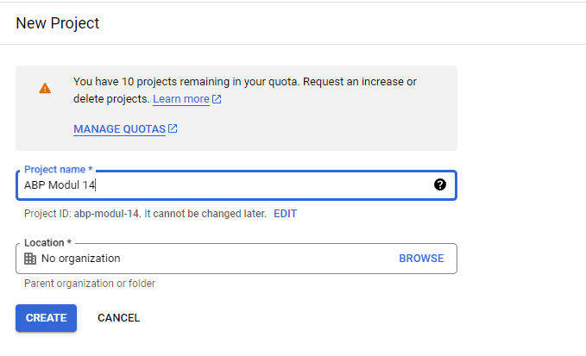

2. Buka tab Enable API dan klik Enable API and Services

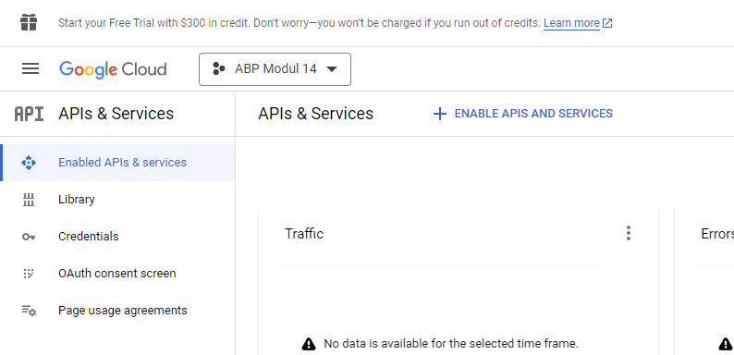

3. Klik “Maps SDK for Android” dan tekan enable

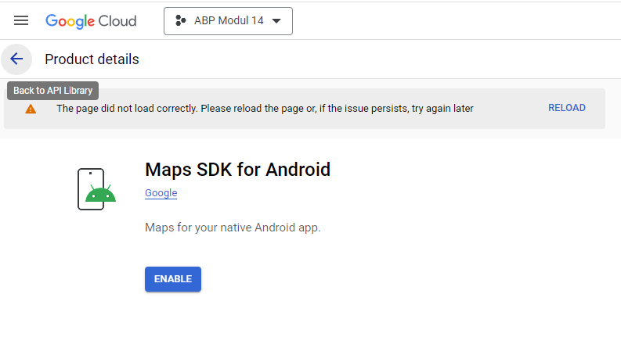

4. Untuk mendapatkan API Key, buka tab API lalu klik Credentials

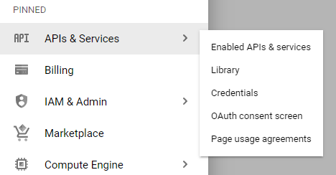

5. Klik create credential dan pilih API Key

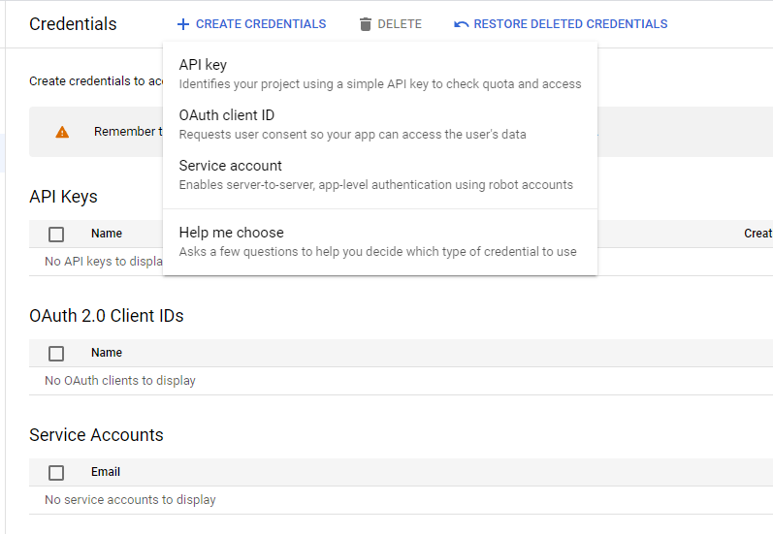

6. Setelah itu maka akan muncul modal apikey dan bisa langsung kita gunakan apikey tersebut.

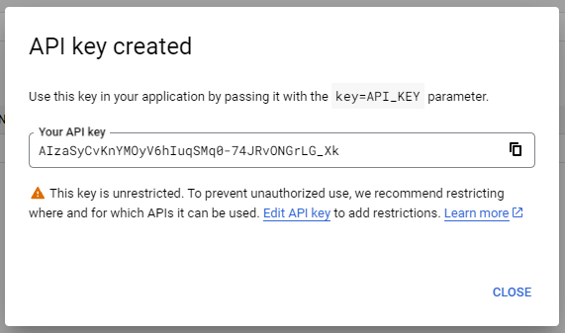

* 1. **Implementasi Google Maps Pada Flutter**

1. Set minSdkVersion di android/app/build.gradle menjadi seperti berikut:

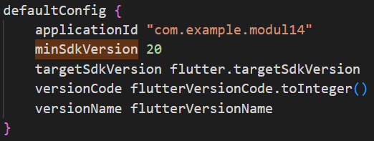

2. Tambahkan API key dan permission meggunakan GPS pada manifest aplikasi

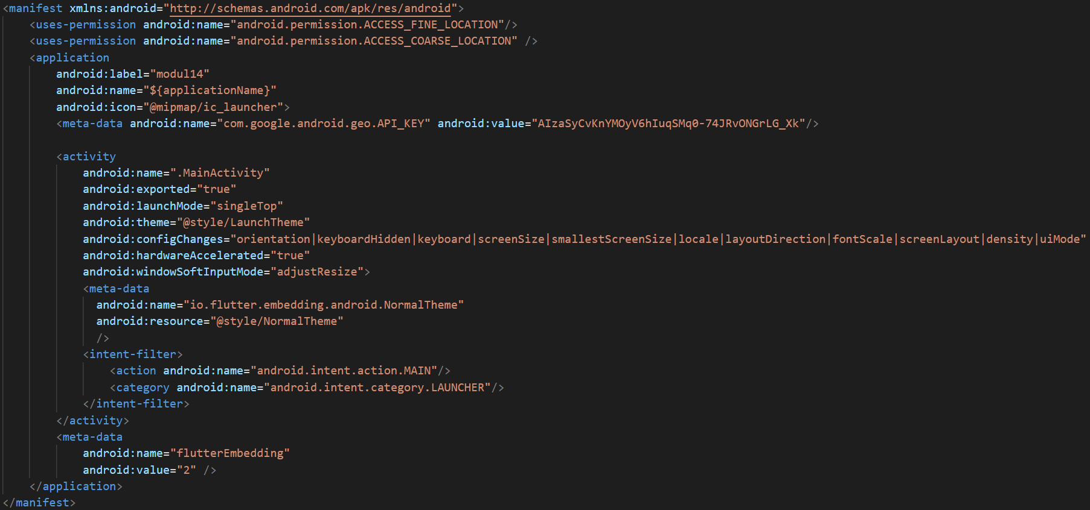

* 1. **Menambahkan Packages dan Menggunakan Google Maps**

1. Buka pub.dev dan cari google_maps_flutter, lalu copy versi depedensi terbaru

2. Masukan kedalam pubspec.yaml

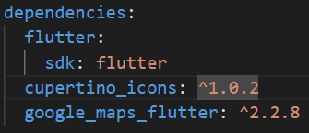

3. Import packages ke dalam file Dart



4. Masukan full codingan berikut untuk menggunakan widget Maps

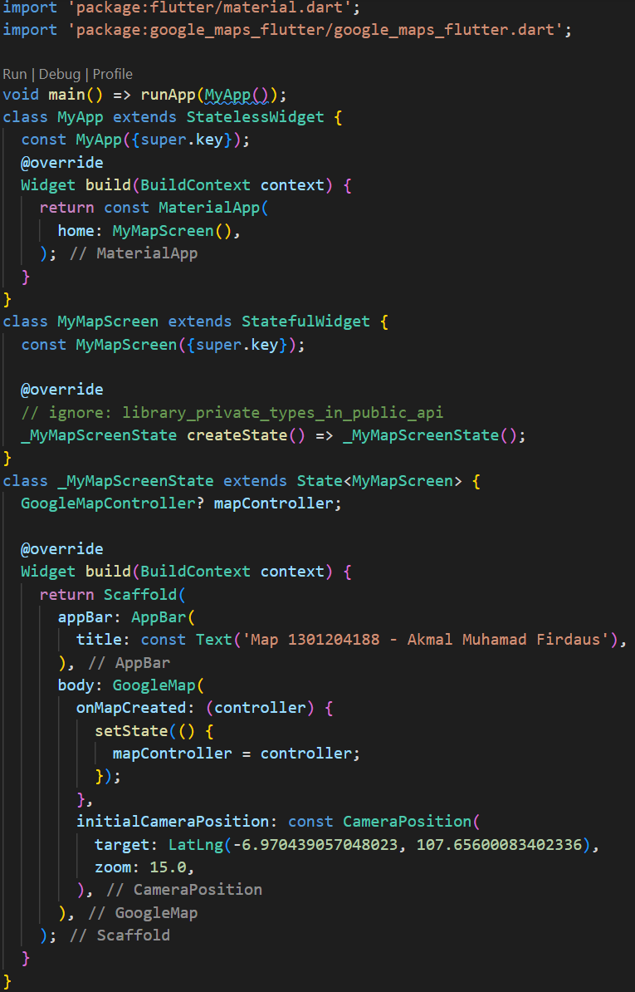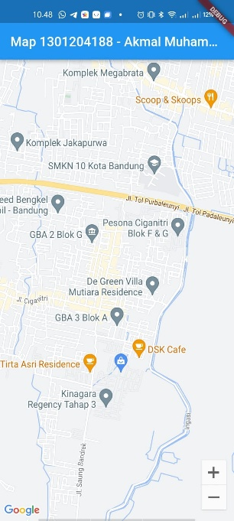

* 1. **Menambahkan Akses Lokasi Kita Pada Manifest**

Untuk dapat menampilkan posisi pengguna, sistem memerlukan permission location dari OS yang digunakan, dalam kasus ini saya menggunakan Android.

1. Tambahkan permission_handler untuk menghandle permintaan (request) segala permission pada pubspec.yaml

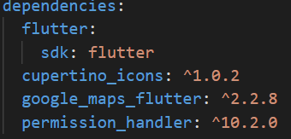

2. Tambahkan codingan berikut untuk meminta permission yang dibutuhkan (location)

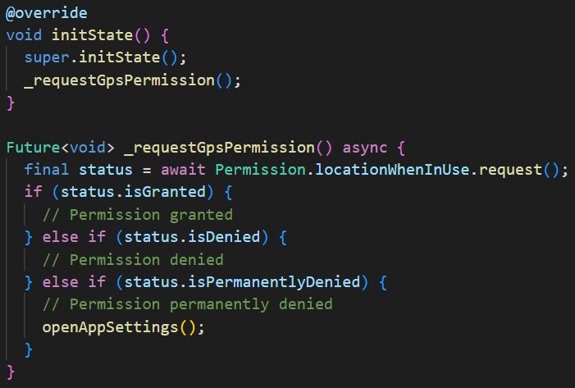

3. Setelah menambahkan function handler permission, cukup tambahkan myLocationEnabled dengan value true pada GoogleMap dan secara otomatis ketika pengguna membuka aplikasi akan meminta permission untuk mengakses lokasi.

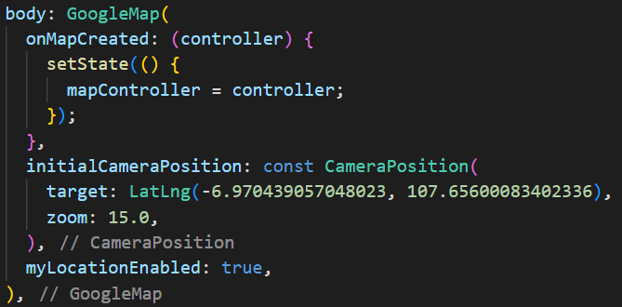

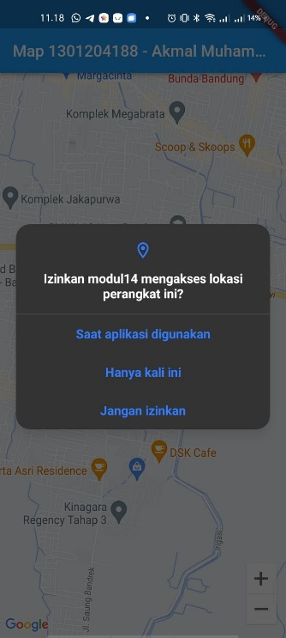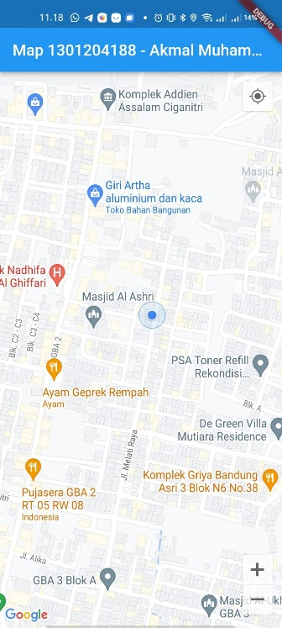

* 1. **Menambahkan Marker pada Google Maps**

Marker pada Google Maps adalah objek yang digunakan untuk menandai atau menunjukkan lokasi spesifik di peta. Marker biasanya ditampilkan sebagai ikon atau tanda yang dapat ditempatkan di koordinat tertentu pada peta. Marker dapat memiliki berbagai properti seperti ID, posisi (koordinat), judul, deskripsi, ikon khusus, dan lainnya.

Berikut adalah cara penggunaan marker:

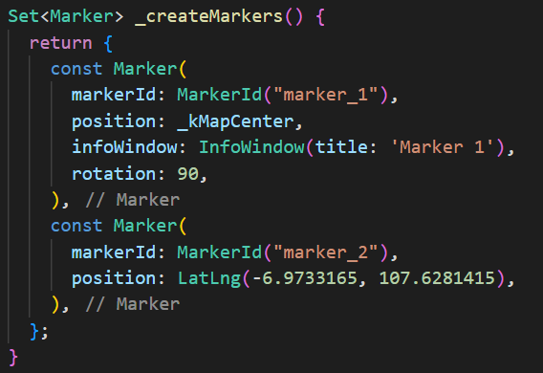 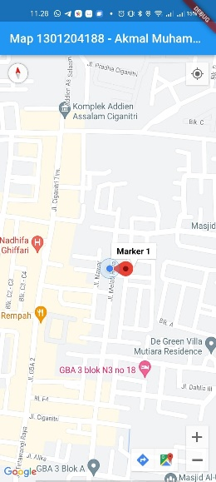

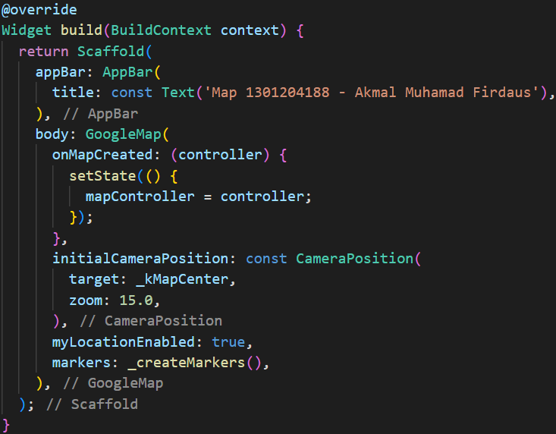

1. **Place Picker**

Place Picker adalah komponen atau fitur yang disediakan oleh Google Maps Platform untuk Flutter yang memungkinkan pengguna memilih lokasi dari peta dengan antarmuka yang intuitif. Dengan menggunakan Place Picker, pengguna dapat memilih lokasi dengan mengeklik atau mengetuk pada peta, dan mendapatkan informasi seperti alamat, koordinat geografis, dan detail lainnya tentang lokasi tersebut.

Untuk menggunakan Place Picker ikuti langkah-langkah berikut:

1. Tambahkan depedensi place_picker pada pubspec.yaml

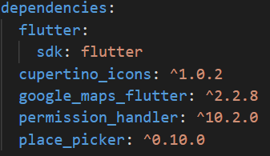

2. Gunakan codingan berikut untuk menampilkan place picker

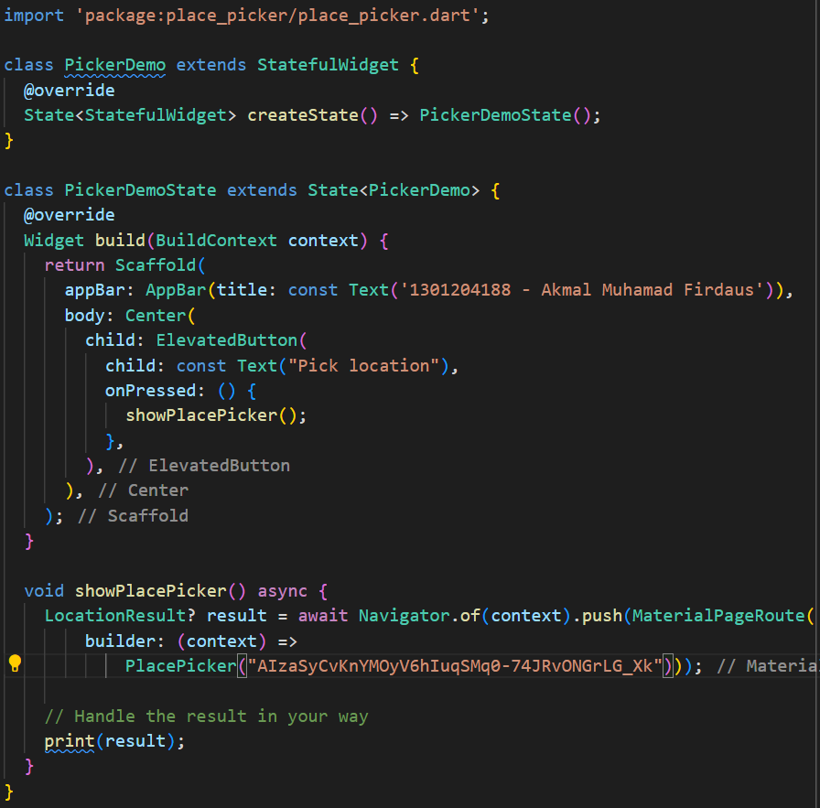

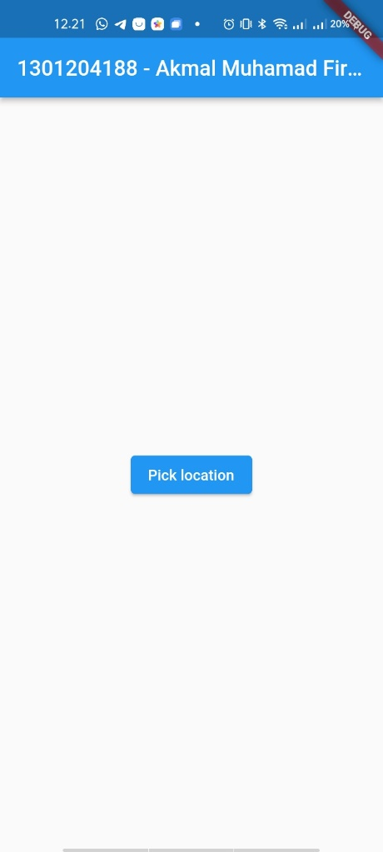 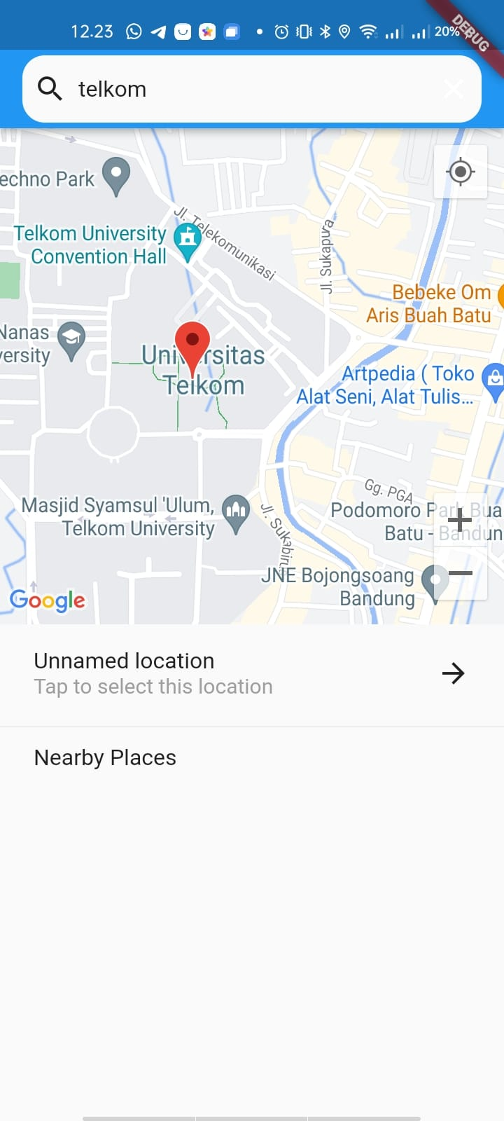

1. **Camera API**

Camera API adalah sebuah plugin yang menyediakan fungsionalitas untuk mengakses kamera perangkat secara langsung. Dengan menggunakan Camera API, kita dapat menampilkan tampilan pratinjau dari kamera, mengambil gambar, merekam video, dan mengakses fitur-fitur lain yang tersedia pada kamera perangkat.

Untuk dapat menggunakan Camera pada aplikasi flutter ikut langkah-langkah berikut:

1. Tambahkan depedensi camera pada pubspec.yaml

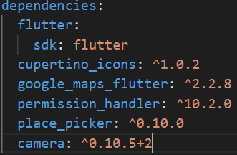

2. Buat codingan sebagai berikut

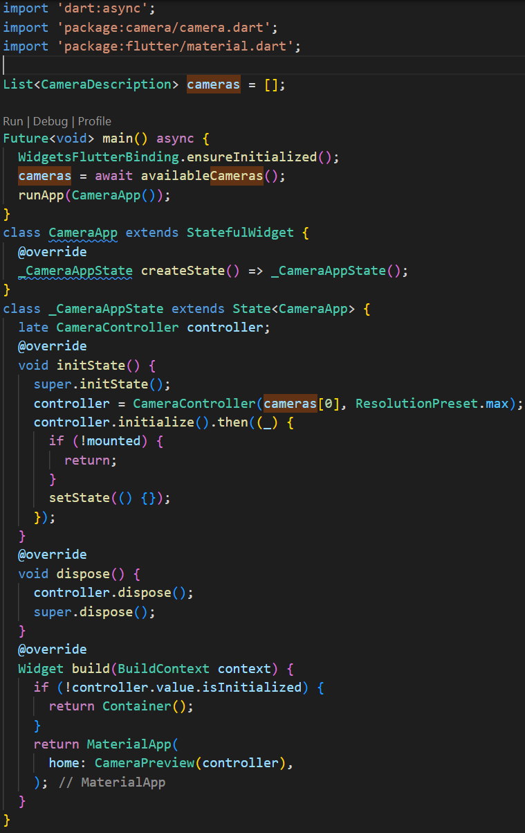

Dikarenakan kamera membutuhkan sebuah permission dari sistem, codingan tersebut sudah secara otomatis akan meminta permission camera dan audio.

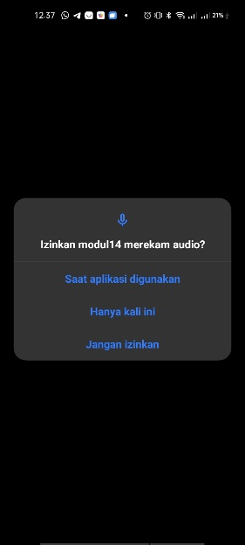 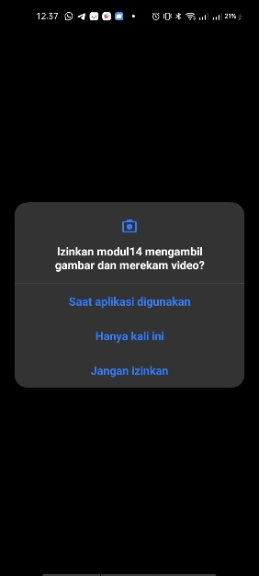 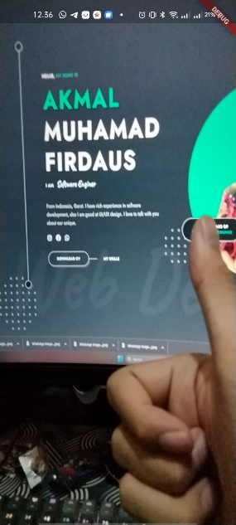

1. **Media API**

Media API pada adalah sekumpulan fungsi dan kelas yang digunakan untuk mengakses dan menggunakan fitur kamera atau galeri pada perangkat pengguna. Dengan menggunakan Media API, kita dapat mengambil gambar dari kamera, memilih gambar dari galeri, dan menampilkan gambar sebagai pratinjau atau mengirimnya ke server.

Untuk dapat menggunakan Media API ikuti langkah-langkah berikut:

1. Tambahkan depedensi image_picker kedalam pubspec.yaml

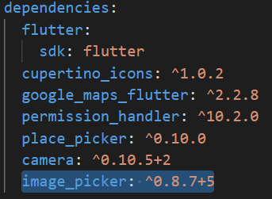

2. Tambahkan codingan sebagai berikut untuk menggunakan Media API

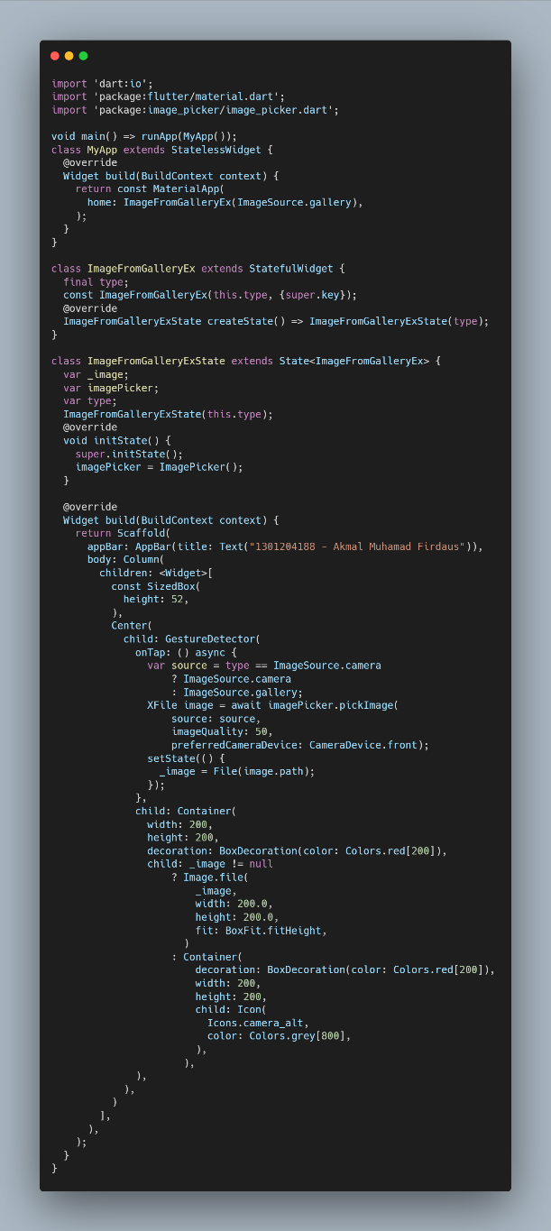

Terdapat 2 jenis Media API yang dapat digunakan, yaitu dari galery dan camera.

Pertama kita coba menggunakan Camera

1. Pada main function, ketika memanggil class ImageFromGalleryEx, tambahkan ImageSource.camera untuk mendapatkan akses terhadap camera

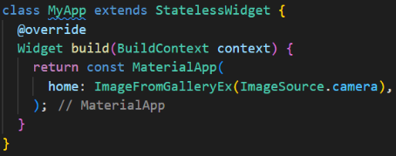

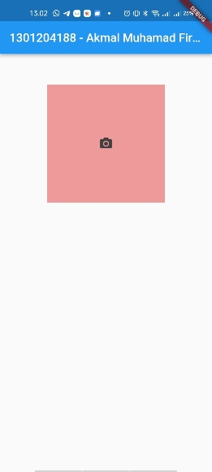 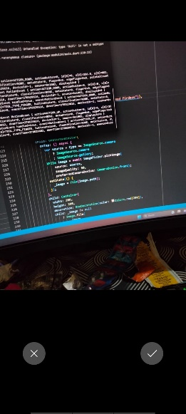 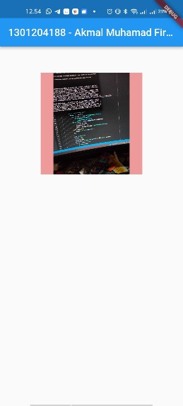

2. Untuk dapat menggunakan Media API Menggunakan galery, pada main function ketika memanggil class ImageFromGalleryEx, tambahkan ImageSource.galery untuk mendapatkan akses terhadap media penyimpanan.

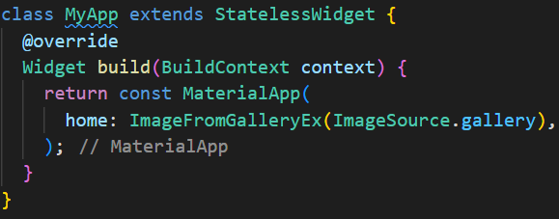

 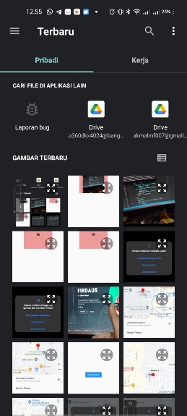 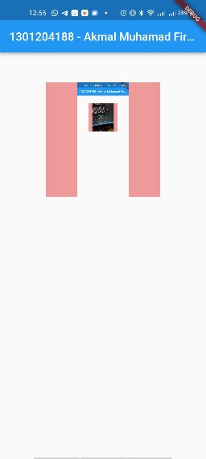

Jika sama sama dapat menggunakan camera, lantas apa perbedaan Media API dan camera pada poin 3 (Camera API). Pada Camera API, camera tertanam pada aplikasi flutternya langsung (embedded) jadi kita dapat menggunakan fitur camera lebih leluasa dan dapat lebih di customisasi seperti misalnya mengatur ukuran output, mengatur zoom, dll. Berbanding terbalik dengan Media API, API ini memanfaatkan komunikasi secara tidak langsung dari fitur camera yang ada pada sistem.

Full Source Code : <https://github.com/codernewbie04/CII3H4-ABP-Praktikum>